** TISKOVÁ ZPRÁVA**

**15. října 2020**

**Preventivní údržba prodlužuje životnost vozovky až o 5 LET a VÝRAZNĚ snižuje náklady na nutné opravy**

**Každá asfaltová komunikace prochází tzv. životním cyklem stavby, což je časové období od návrhu stavby přes její realizaci a užívání až do následné rekonstrukce. Její životnost před první generální opravou je v České republice obvykle stanovena na 25 let. Během nich neprobíhají konstrukční, ale pouze udržovací opravy, které jsou nutné k zachování sjízdnosti vozovky a bezpečnosti silničního provozu. Mezi ně se řadí nejen drobné opravy výtluků a trhlin, ale také plošné vysprávky poškozené obrusné vrstvy: s těmi jsou však spojené vysoké finanční náklady, dlouhé uzavírky a dopravní kolony. To, aby se každých zhruba 10 let odstraňovala vysoce poškozená obrusná vrstva a pokládala se nová, lze přitom omezit důslednou preventivní údržbou, která zabrání rozsáhlejšímu poškození. Optimalizace plánu údržby komunikace a jeho dodržování prodlouží životnost takové vozovky až na 30 let[1]. Revoluční řešení pro preventivní údržbu poruch asfaltových vozovek (výtluků a trhlin), založené na principu mikrovlnné technologie, poskytuje inovativní technologie FUTTEC.**

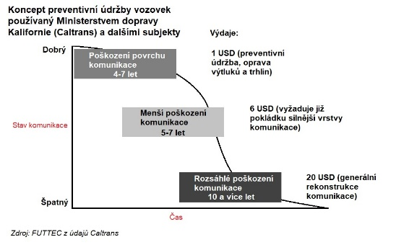Investiční náklady na výstavbu nové vozovky (včetně projektové dokumentace a vybavení komunikace) představují přibližně 60 až 70 % z celkových nákladů na danou komunikaci po dobu jejího životního cyklu. Výdaje na její běžnou letní údržbu činí pouze 3,5 % z celkových nákladů. Výdaje na plošnou vysprávku a kompletní náhradu obrusné vrstvy jsou pak samozřejmě mnohem vyšší a mohou činit až 18 % z celkových nákladů. Což odpovídá výsledkům studie Úřadu pro dopravu amerického státu Kalifornie (California Department of Transportation – Caltrans)[2], podle které představují náklady na prevenci pouhou jednu šestinu výdajů, na které vychází generální oprava vozovky. Do těchto hodnot se navíc nezapočítávají druhotné náklady, jako jsou výdaje na opravy dopravních prostředků (v důsledku nehod způsobených výtluky či trhlinami) nebo jejich opotřebení jízdou po nekvalitních silnicích.

Z daných údajů vyplývá, že preventivní údržba asfaltových komunikací snižuje celkové náklady, které je do nich nutné investovat v průběhu jejich životního cyklu, a zároveň (při opravě mikrovlnnou metodou) výrazně prodlužuje životnost těchto komunikací (a to až o 5 let[3]). Přibližuje se tak cíli, který by měl mít každý dobrý správce komunikace: aby náklady na údržbu byly co nejnižší, a vozovka 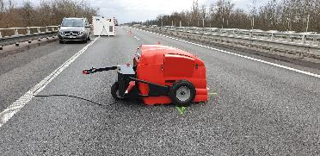přitom byla co nejkvalitnější. Zakladatel společnosti [FUTTEC](http://www.futtec.cz) Jiří Rušikvas k tomu dodává: „*Mikrovlnná technologie pro preventivní opravy poruch asfaltových vozovek, kterou vyvíjíme ve spolupráci s Ústavem chemických procesů AV ČR a VUT v Brně, je jediná, která dokáže zachovat vlastnosti původního a doplňovaného asfaltového povrchu, jako je únosnost a protismykové vlastnosti.* *Na rozdíl od ostatních metod se při ní nepoužívá frézování a bourání a pracuje zcela beze švů: při opravě nevzniká spára, do níž by mohla zatékat voda a silnici dále narušovat. Výsledkem je tak prodloužení životnosti vozovky, snížení finančních nákladů na údržbu silnic a dálnic a v neposlední řadě i větší bezpečnost provozu.*“

***O společnosti FUTTEC:***

*Společnost FUTTEC a.s. byla založena v roce 2011 s cílem vyvinout unikátní systém opravy výtluků na silnicích. Technologie, která je výsledkem dlouholetého výzkumu a zdokonalování, vznikla ve spolupráci s Ústavem chemických procesů Akademie věd ČR. Společnost FUTTEC za ni získala ocenění Vizionáři 2019 ve stejnojmenné soutěži sdružení CzechInno. Navíc se jí**z Evropské komise v rámci programu EU Horizon 2020 podařilo získat dotaci ve výši 1,8 mil. euro na komercionalizaci této inovativní technologie, kterou tak díky získaným financím bude moci dále zdokonalovat a uvádět ji v širším měřítku na český i zahraniční trh.*

*Technologie FUTTEC je určena k trvalým opravám výtluků a dalších poruch asfaltových povrchů na pozemních komunikacích, cyklostezkách a dalších asfaltových plochách. Funguje na principu****ohřevu asfaltových směsí pomocí mikrovlnné technologie, díky čemuž je zajištěn hloubkový ohřev opravovaného místa bez degradace asfaltové směsi****. Výsledkem je vysoká pevnost a dlouhá životnost opraveného místa. Díky tomuto principu může být oprava silnic realizována celoročně, tedy i v zimním období.*

***Tato technologie je ukryta v srdci unikátního zařízení FT3, které nyní společnost nabízí zákazníkům k prodeji. Ve druhé polovině roku 2020 bude na trh uveden třikrát výkonnější model FT4, který opravy zrychlí.***

***Další informace:***

**Crest Communications**

Marie Cimplová, tel.: 731 613 602, [marie.cimplova@crestcom.cz](mailto:marie.cimplova@crestcom.cz)

Kamila Čadková, tel.: 731 613 609, [kamila.cadkova@crestcom.cz](mailto:kamila.cadkova@crestcom.cz)

**www.crestcom.cz**

**FUTTEC**

Hynek Schmidt, Business Development Manager, tel.: 773 505 339, [hynek.schmidt@futtec.cz](mailto:hynek.schmidt@futtec.cz)

[**www.futtec.cz**](http://www.futtec.cz)

1. Viz: [https://dspace.cvut.cz/handle/10467/86371](https://dspace.cvut.cz/handle/10467/86371%20)
2. Viz: [Analýza Caltrans](https://books.google.cz/books?id=pZhBBAAAQBAJ&pg=PA23&lpg=PA23&dq=Gary+Hicks+Dingxin+Cheng+Why+Preservation&source=bl&ots=foC1vW9W4Z&sig=ACfU3U37aLNfD5ZoGk0scceWy1I3az3faA&hl=cs&sa=X&ved=2ahUKEwjYz5-az5XqAhUEsaQKHdVcDeQQ6AEwAHoECAoQAQ#v=onepage&q=Gary%20Hicks%20Dingxin%20Cheng%20Why%20Preservation&f=false)
3. Viz: [https://dspace.cvut.cz/handle/10467/86371](https://dspace.cvut.cz/handle/10467/86371%20)